繁殖方式雌海豚约经5年时间才开始性成熟，并出现排卵现象，但需再过几年才真正具有生育能力。
特殊之处
生活习性
海豚的生活习性，海豚是在水面换气的海洋动物，每一次换气可在水下维持二三十分钟，当人们在海上看到海豚从水面上跃出时，这是海豚在换气。同时，海豚的栖息地多为浅海，很少游出深海。它们会在不同的地方进行不同的活动，休息或游玩时，会聚集在靠近沙滩的海湾，捕食时则出现在浅水及多岩石的地方。

插入图片
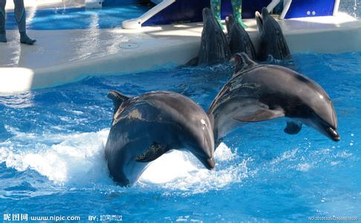
插入图片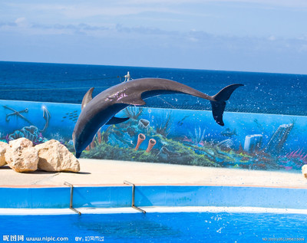
运动特征
跳跃，玩耍。
生长繁殖
海豚喜欢过“集体”生活，少则几头，多则几百头。海豚是一种本领超群、聪明伶俐的海中哺乳动物。
外形特征
体长1.2～4.2米，体重23～225千克。海豚一般嘴尖，上下颌各有约100颗尖细的牙
栖息环境
简要介绍
在雌海豚一年怀胎。初生的小海豚重约10公斤，占母亲体重的5%，体长为母亲的45%。一离开母体，便向水面游去，吸一口新鲜空气，随后便紧随雌海豚身旁。而当雌海豚水中分娩时，其他雌海豚会聚集在一起，以防范鲨鱼和虎鲸的入侵。
插入图片
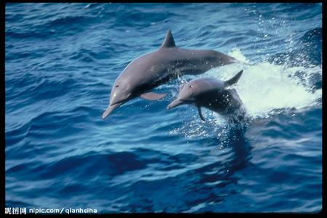
插入图片
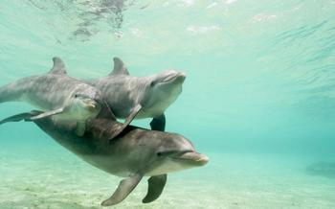
传说 ：1949年出版的《自然史》杂志，便刊登了美国佛罗里达一位律师夫人被海水淹得昏迷过去，正当生死攸关之际，附近的一头海豚将她推上了沙滩。
插入图片
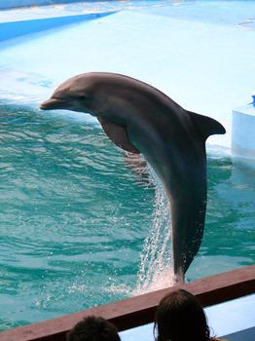
标题
漂亮的海豚

